LAMPIRAN-LAMPIRAN

PEDOMAN WAWANCARA
- Bagaimana pola komunikasi anda dan siswa di kelas?
- Bagaimana metode pembelajaran di SkhN melalui pola komunikasi verbal dan nonverbal?
- Apakah komunikasi verbal dan nonverbal dapat meningkatkan pemahaman pembelajaran anak tunarungu?
- Apa semua guru memahami bahasa isyarat yang digunakan anak tunarungu?
- Bagaimana perbandingan pola komunikasi dalam proses pembelajaran di SkhN ?
- Faktor apa saja yang menjadi pendukung dan penghambat yang menjadikan komunikasi bahasa isyarat itu efektif?

LAMPIRAN FOTO
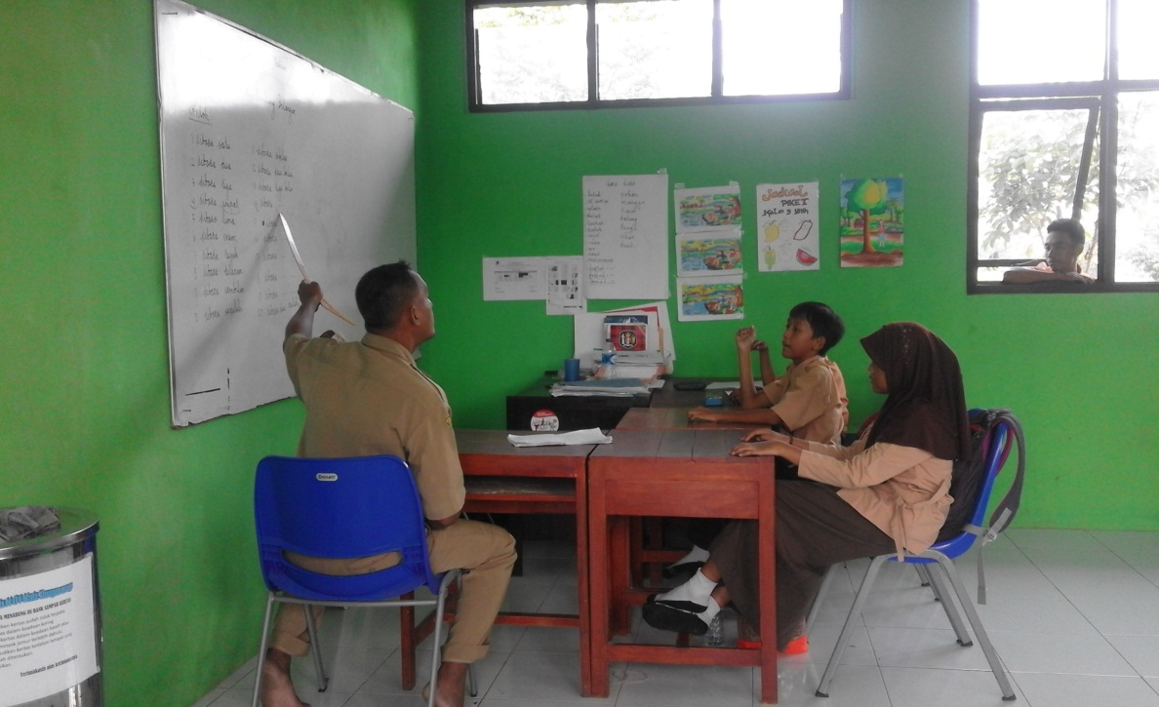
Kondisi Kelas Anak Tunarungu
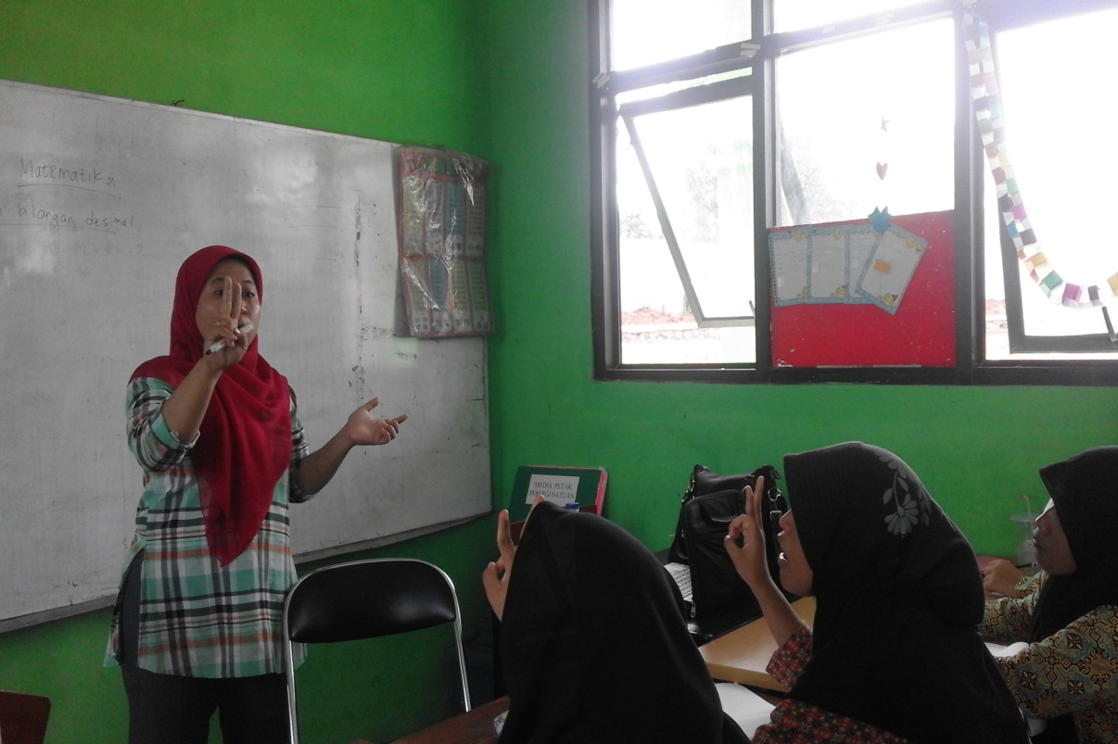

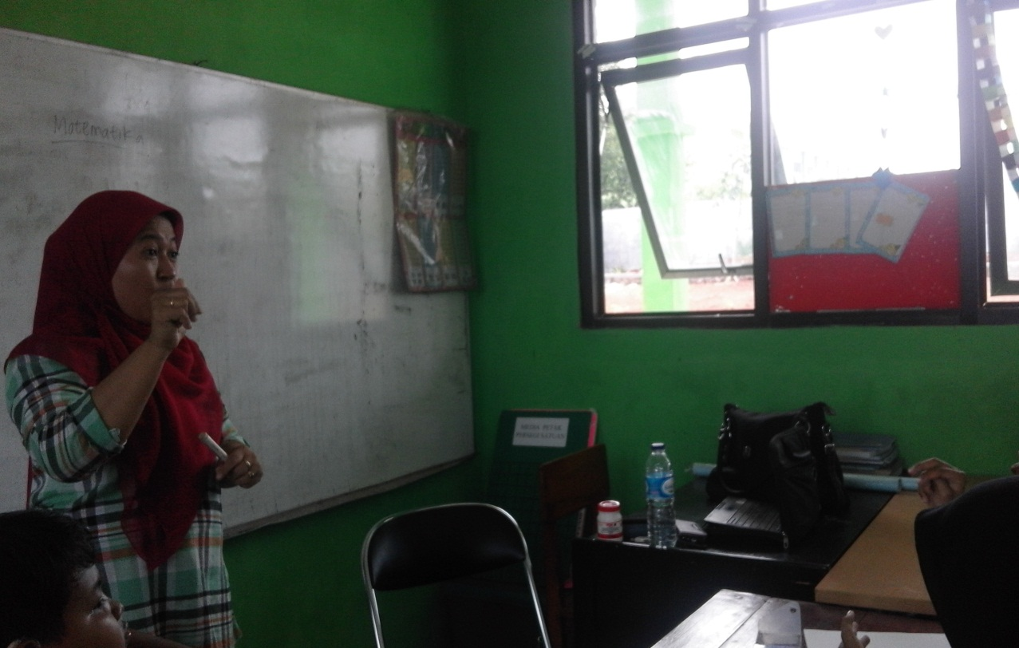
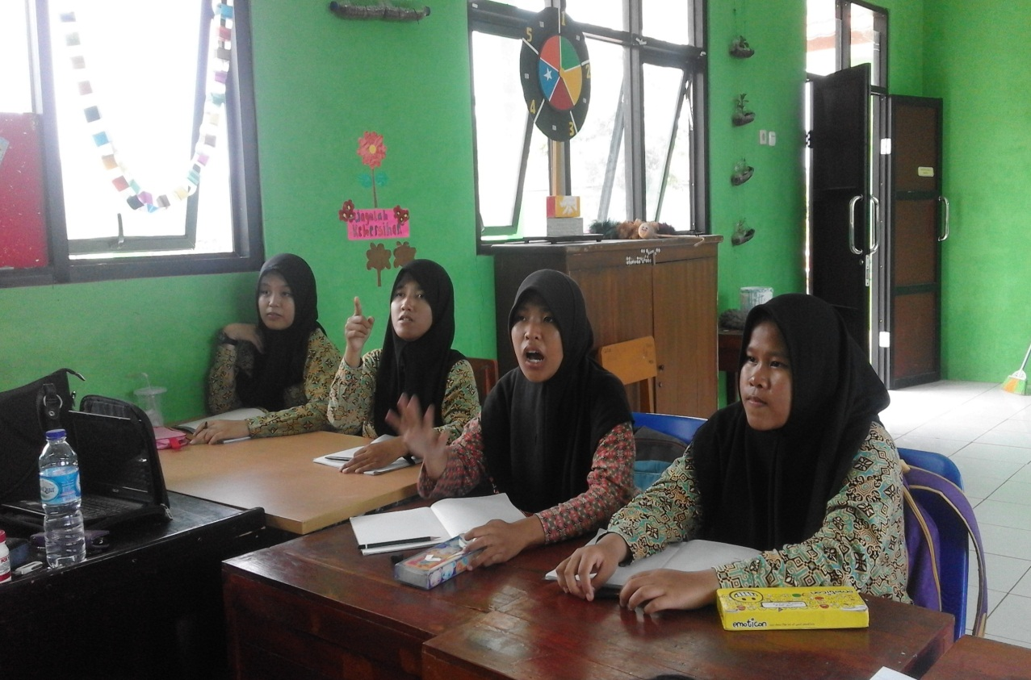
Pola Pembelajaran Mata Pelajaran MTK dengan bahasa isyarat

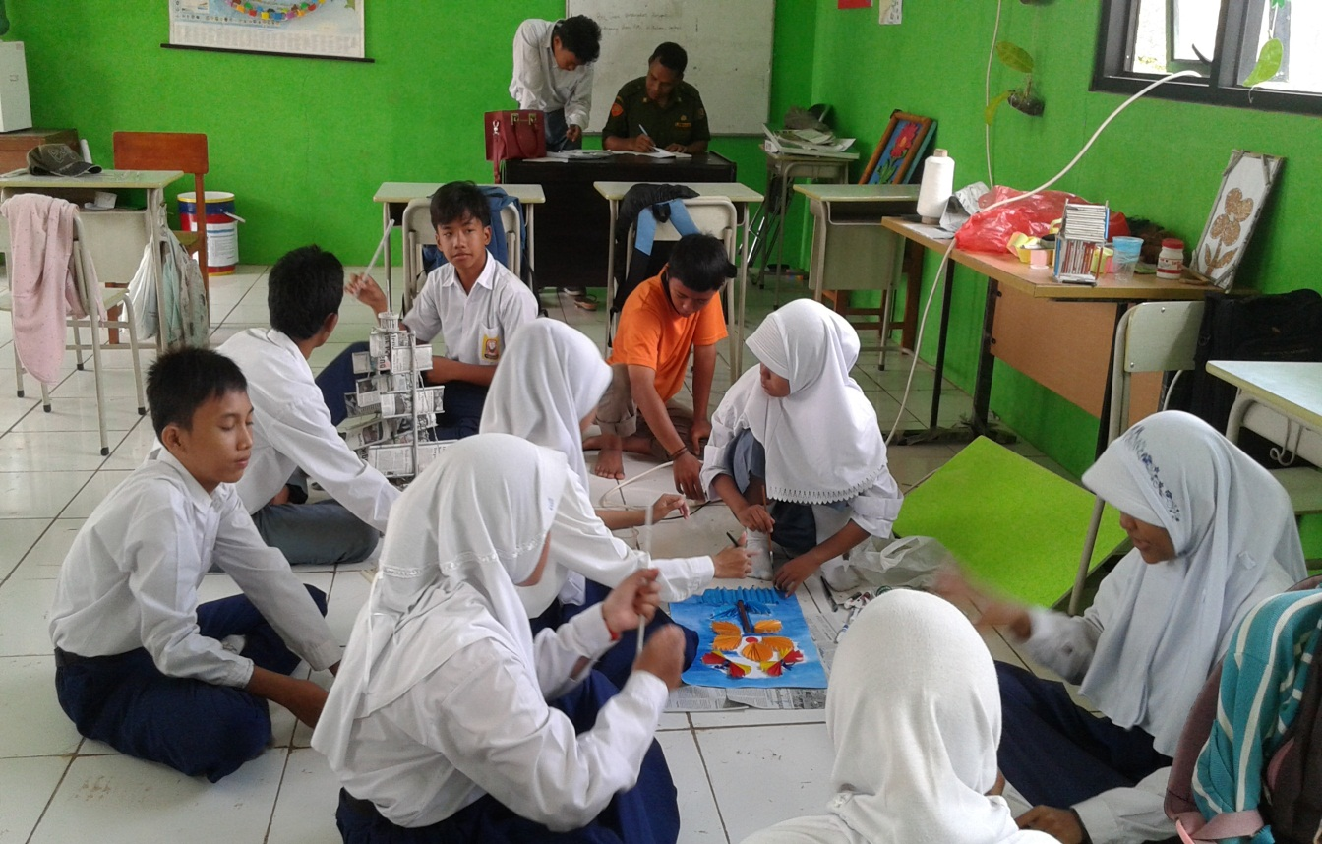

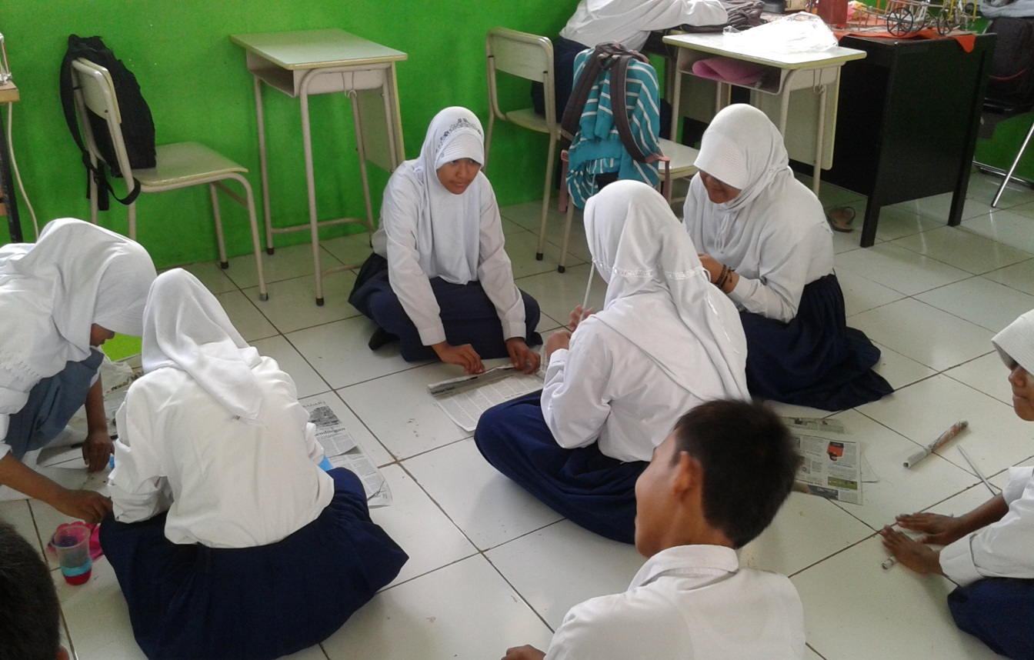
Kegiatan Keterampilan Anak Tunarungu

